附件1：

2021年度

德惠市文化馆部门决算

2022年9月 6 日

目 录

第一部分 部门概况
一、部门职责
二、机构设置及部门决算单位构成
第二部分 2021年度部门决算表
一、收入支出决算总表
二、收入决算表
三、支出决算表
四、财政拨款收入支出决算总表
五、一般公共预算财政拨款支出决算表
六、一般公共预算财政拨款基本支出决算表
七、一般公共预算财政拨款“三公”经费支出决算表
八、政府性基金预算财政拨款收入支出决算表
九、国有资本经营预算财政拨款支出决算表
十、部门预算项目支出绩效自评表
第三部分 2021年度部门决算情况说明
一、收入支出决算总体情况说明
二、收入决算情况说明
三、支出决算情况说明
四、财政拨款收入支出决算总体情况说明
五、一般公共预算财政拨款支出决算情况说明
六、一般公共预算财政拨款基本支出决算情况说明
七、一般公共预算财政拨款“三公”经费支出决算情况说明
八、政府性基金预算财政拨款收入支出决算情况说明
九、国有资本经营预算财政拨款支出决算情况说明
十、预算绩效管理情况说明
十一、其他重要事项情况说明
第四部分 名词解释

第一部分 部门概况

一、部门职责
1、丰富和活跃广大群众的文化生活；
2、普及科学文化艺术知识；
3、指导社会文化活动的普及与提高；
4、开展社会宣传教育。

- 机构设置及部门决算单位构成
根据上述职责，德惠市文化馆内设4个机构，分别为办公室、文艺美术部、影像部、创作调研部。
德惠市文化馆纳入德惠市文化广播电视和旅游局2021年度部门决算编制范围。

第二部分 2021年度部门决算表

- 收入支出决算总表
收入支出决算总表
 |  |  |  |  | 公开01表
部门：德惠市文化馆 |  |  |  |  | 单位：万元
收入 |  |  | 支出
项 目 | 行次 | 决算数 | 项 目 | 行次 | 决算数
栏 次 |  | 1 | 栏 次 |  | 2
一、一般公共预算财政拨款收入 | 1 | 610.44 | 一、文化旅游体育与传媒支出 | 9 | 476.79
二、其他收入 | 2 |  | 二、社会保障和就业支出 | 10 | 75.43
 | 3 |  | 三、卫生健康支出 | 11 | 29.96
 | 4 |  | 四、住房保障支出 | 12 | 29.04
本年收入合计 | 5 | 610.44 | 本年支出合计 | 13 | 611.22
使用非财政拨款结余 | 6 |  | 结余分配 | 14
年初结转和结余 | 7 | 35.04 | 年末结转和结余 | 15 | 34.26
总计 | 8 | 645.48 | 总计 | 16 | 645.48
注：1.本表反映部门本年度的总收支和年末结转结余情况。
2.本套报表金额单位转换时可能存在尾数误差。

- 收入决算表
收入决算表
 |  |  |  |  |  |  |  |  | 公开02表
部门：德惠市文化馆 |  |  |  |  |  |  |  |  | 单位：万元
项 目 |  |  | 本年收入合计 | 财政拨款收入 | 上级补助收入 | 事业收入 | 经营收入 | 附属单位上缴收入 | 其他收入
功能分类科目编码 |  | 科目名称
栏次 |  |  | 1 | 2 | 3 | 4 | 5 | 6 | 7
合计 |  |  | 610.44 | 610.44
207 |  | 文化旅游体育与传媒支出 | 476.00 | 476.00
20701 |  | 文化和旅游 | 476.00 | 476.00
2070109 |  | 群众文化 | 415.39 | 415.39
2070199 |  | 其他文化和旅游支出 | 60.61 | 60.61
208 |  | 社会保障和就业支出 | 75.43 | 75.43
20805 |  | 行政事业单位养老支出 | 75.43 | 75.43
2080502 |  | 事业单位离退休 | 6.97 | 6.97
2080505 |  | 机关事业单位基本养老保险缴费支出 | 63.56 | 63.56
2080507 |  | 对机关事业单位基本养老保险基金的补助 | 4.91 | 4.91
210 |  | 卫生健康支出 | 29.97 | 29.97
21007 |  | 计划生育事务 | 0.40 | 0.40
2100717 |  | 计划生育服务 | 0.40 | 0.40
21011 |  | 行政事业单位医疗 | 29.57 | 29.57
2101102 |  | 事业单位医疗 | 29.57 | 29.57
221 |  | 住房保障支出 | 29.04 | 29.04
22102 |  | 住房改革支出 | 29.04 | 29.04
2210201 |  | 住房公积金 | 29.04 | 29.04
注：本表反映部门本年度取得的各项收入情况。

- 支出决算表
支出决算表
 |  |  |  |  |  |  |  | 公开03表
部门：德惠市文化馆 |  |  |  |  |  |  |  | 单位：万元
项 目 |  |  | 本年支出合计 | 基本支出 | 项目支出 | 上缴上级支出 | 经营支出 | 对附属单位补助支出
功能分类科目编码 |  | 科目名称
栏次 |  |  | 1 | 2 | 3 | 4 | 5 | 6
合计 |  |  | 611.22 | 498.36 | 112.86
207 |  | 文化旅游体育与传媒支出 | 476.79 | 363.93 | 112.86
20701 |  | 文化和旅游 | 476.79 | 363.93 | 112.86
2070109 |  | 群众文化 | 416.18 | 363.93 | 52.25
2070199 |  | 其他文化和旅游支出 | 60.61 | 0.00 | 60.61
208 |  | 社会保障和就业支出 | 75.43 | 75.43 | 0.00
20805 |  | 行政事业单位养老支出 | 75.43 | 75.43 | 0.00
2080502 |  | 事业单位离退休 | 6.97 | 6.97 | 0.00
2080505 |  | 机关事业单位基本养老保险缴费支出 | 63.56 | 63.56 | 0.00
2080507 |  | 对机关事业单位基本养老保险基金的补助 | 4.91 | 4.91 | 0.00
210 |  | 卫生健康支出 | 29.96 | 29.96 | 0.00
21007 |  | 计划生育事务 | 0.40 | 0.40 | 0.00
2100717 |  | 计划生育服务 | 0.40 | 0.40 | 0.00
21011 |  | 行政事业单位医疗 | 29.56 | 29.56 | 0.00
2101102 |  | 事业单位医疗 | 29.56 | 29.56 | 0.00
221 |  | 住房保障支出 | 29.04 | 29.04 | 0.00
22102 |  | 住房改革支出 | 29.04 | 29.04 | 0.00
2210201 |  | 住房公积金 | 29.04 | 29.04 | 0.00
注：本表反映部门本年度各项支出情况。

- 财政拨款收入支出决算总表
财政拨款收入支出决算总表
 |  |  |  |  |  | 公开04表
部门：德惠市文化馆 |  |  |  |  |  | 单位：万元
收入 |  |  | 支出
项 目 | 行次 | 金额 | 项 目 | 行次 | 合计 | 一般公共预算财政拨款 | 政府性基金预算财政拨款 | 国有资本经营预算财政拨款
栏 次 |  | 1 | 栏 次 |  | 2 | 3 | 4 | 5
一、一般公共预算财政拨款 | 1 | 610.44 | 一、文化旅游体育与传媒支出 | 9 | 476.79 | 476.79
二、政府性基金预算财政拨款 | 2 |  | 二、社会保障和就业支出 | 10 | 75.43 | 75.43
三、国有资本经营预算财政拨款 | 3 |  | 三、卫生健康支出 | 11 | 29.96 | 29.96
 | 4 |  | 四、住房保障支出 | 12 | 29.04 | 29.04
本年收入合计 | 5 | 610.44 | 本年支出合计 | 13 | 611.22 | 611.22
年初财政拨款结转和结余 | 6 | 35.04 | 年末财政拨款结转和结余 | 14 | 34.26 | 34.26
一般公共预算财政拨款 | 7 | 35.04 |  | 15
总计 | 8 | 645.48 | 总计 | 16 | 645.48 | 645.48
注：本表反映部门本年度一般公共预算财政拨款、政府性基金预算财政拨款和国有资本经营预算财政拨款的总收支和年末结转结余情况。

- 一般公共预算财政拨款支出决算表
一般公共预算财政拨款支出决算表
 |  |  |  |  |  |  | 公开05表
部门：德惠市文化馆 |  |  |  |  |  |  | 单位：万元
项 目 |  |  | 本年支出合计 | 基本支出 |  |  | 项目支出
功能分类科目编码 |  | 科目名称 | 本年支出合计 |  |  |  | 项目支出
 |  | 科目名称 | 本年支出合计 | 合计 | 人员经费 | 公用经费 | 项目支出
栏次 |  |  | 1 | 2 |  |  | 3
合计 |  |  | 611.22 | 498.36 | 471.76 | 26.60 | 112.86
207 |  | 文化旅游体育与传媒支出 | 476.79 | 363.93 | 337.33 | 26.60 | 112.86
20701 |  | 文化和旅游 | 476.79 | 363.93 | 337.33 | 26.6 | 112.86
2070109 |  | 群众文化 | 416.18 | 363.93 | 337.33 | 26.6 | 52.25
2070199 |  | 其他文化和旅游支出 | 60.61 | 0.00 | 0 | 0 | 60.61
208 |  | 社会保障和就业支出 | 75.43 | 75.43 | 75.43 | 0 | 0
20805 |  | 行政事业单位养老支出 | 75.43 | 75.43 | 75.43 | 0 | 0
2080502 |  | 事业单位离退休 | 6.97 | 6.97 | 6.97 | 0 | 0
2080505 |  | 机关事业单位基本养老保险缴费支出 | 63.56 | 63.56 | 63.56 | 0 | 0
2080507 |  | 对机关事业单位基本养老保险基金的补助 | 4.91 | 4.91 | 4.91 | 0 | 0
210 |  | 卫生健康支出 | 29.96 | 29.96 | 29.96 | 0 | 0
21007 |  | 计划生育事务 | 0.4 | 0.40 | 0.4 | 0 | 0
2100717 |  | 计划生育服务 | 0.4 | 0.40 | 0.4 | 0 | 0
21011 |  | 行政事业单位医疗 | 29.56 | 29.56 | 29.56 | 0 | 0
2101102 |  | 事业单位医疗 | 29.56 | 29.56 | 29.56 | 0 | 0
221 |  | 住房保障支出 | 29.04 | 29.04 | 29.04 | 0 | 0
22102 |  | 住房改革支出 | 29.04 | 29.04 | 29.04 | 0 | 0
2210201 |  | 住房公积金 | 29.04 | 29.04 | 29.04 | 0 | 0
注：本表反映部门本年度一般公共预算财政拨款支出情况。

- 一般公共预算财政拨款基本支出决算表
一般公共预算财政拨款基本支出决算表
 |  |  |  | 公开06表
部门：德惠市文化馆 |  |  |  | 单位：万元
经济分类科目编码 | 科目名称 | 决算数 | 经济分类科目编码 | 科目名称 | 决算数
301 | 工资福利支出 | 459.91 | 302 | 商品和服务支出 | 26.6
30101 | 基本工资 | 206.99 | 30201 | 办公费 | 1.88
30102 | 津贴补贴 | 0.19 | 30202 | 手续费 | 0.04
30103 | 奖金 | 16.2 | 30203 | 取暖费 | 16.83
30107 | 绩效工资 | 106.8 | 30204 | 维修（护）费 | 1.25
30108 | 机关事业单位基本养老保险缴费 | 68.46 | 30207 | 租赁费 | 1.98
30110 | 职工基本医疗保险缴费 | 28.38 | 30208 | 劳务费 | 1.3
30112 | 其他社会保障缴费 | 3.83 | 30211 | 工会经费 | 3.06
30113 | 住房公积金 | 29.04 | 30213 | 其他交通费用 | 0.25
303 | 对个人和家庭的补助 | 11.85
30304 | 抚恤金 | 6.97
30305 | 生活补助 | 4.49
30309 | 奖励金 | 0.4
人员经费合计 |  | 471.76 | 公用经费合计 |  | 26.6
注：本表反映部门本年度一般公共预算财政拨款基本支出明细情况。

七、一般公共预算财政拨款“三公”经费支出决算表
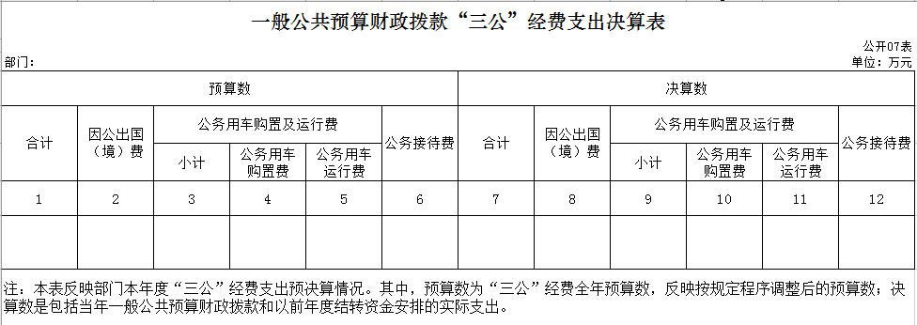
八、政府性基金预算财政拨款收入支出决算表
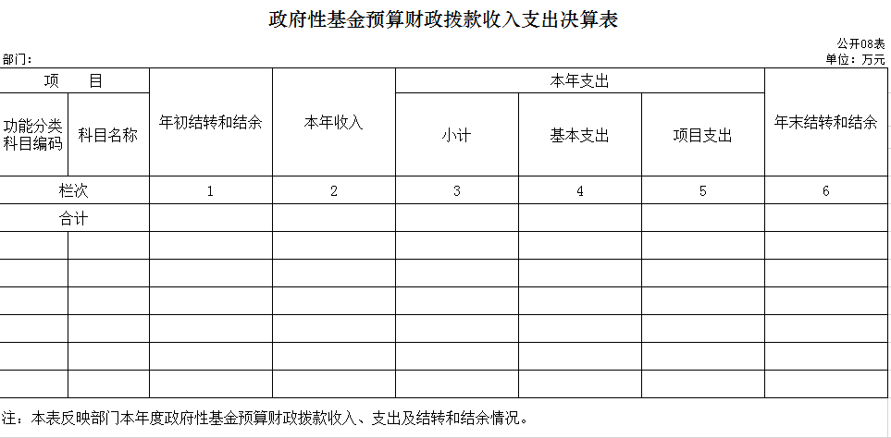
九、国有资本经营预算财政拨款支出决算表
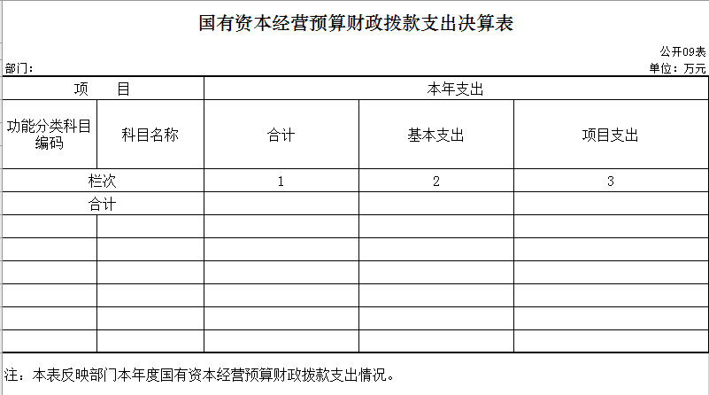
- 部门预算项目支出绩效自评表
项目支出绩效自评表
项目  名称 | 德惠市文化馆专项支出
实施  单位 | 德惠市文化馆
资金情况（万元） | 项目资金 | 年初预定数 | 全年预算数 | 全年执行数 |  | 执行率%
资金情况（万元） | 当年财政拨款 | 99.5 | 99.5 | 56.15 |  | 56.4
资金情况（万元） | 上年结转资金 | 87.5 | 87.5 | 54.15
资金情况（万元） | 其他资金
资金情况（万元） | 年度资金总和 | 99.5 | 99.5 | 56.15
年度总体目标 | 预期目标 |  |  | 实际完成情况
年度总体目标 | 目标1：完成《德惠文化》4期出版任务 |  |  | 目标1完成情况：4期出版任务完成完成。
年度总体目标 | 目标2：及时缴纳全年电费 |  |  | 目标2完成情况：完成全年电费缴费3万元
年度总体目标 | 目标3：及时完成电信、网通光纤宽带缴费 |  |  | 目标3完成情况：完成电信、网通光纤宽带缴费6万元。
年度总体目标 | 目标4：消防设施检测和维修、维护 |  |  | 目标4完成情况：完成检测、维修结转下年
年度总体目标 | 目标5：做好免费开放工作， 按年初计划开展业务活动 |  |  | 目标5完成情况：完成免费开放工作，因疫情影响业务活动线下数量减少.
年度总体目标 | 目标6：完成全年送戏下乡20次演出任务 |  |  | 目标6完成情况：完成20场演出任务
年度总体目标 | 目标7：数字网络资源费 |  |  | 目标7完成情况：完成数字网络维护
年度总体目标 | 目标8：缴纳物业管理和保安保洁员工资 |  |  | 目标8完成情况：完成全年任务
年度总体目标 | 目标9：数字馆建设 |  |  | 目标9完成情况：未完成结转下年
年度绩效指标完成情况 | 一级指标 | 二级指标 | 三级指标 | 预期指标值 | 实际完成指标值 | 偏差原因分析及改进措施
年度绩效指标完成情况 | 产出指标 | 数量指标 | 指标1：开展活动次数 | 35 | 29 | 疫情原因闭馆
年度绩效指标完成情况 | 产出指标 | 质量指标 | 指标1：项目完成质量 | 100% | 80% | 疫情原因闭馆
年度绩效指标完成情况 | 产出指标 | 质量指标 | 指标2：开展 活动完成率 | 100% | 75% | 疫情原因闭馆
年度绩效指标完成情况 | 产出指标 | 时效指标 | 指标1：开展活动成本 | 100元/人 | 90元/人
年度绩效指标完成情况 | 产出指标 | 时效指标 | 指标2：单册书刊成本，元/册 | 40元/册 | 25元/册
年度绩效指标完成情况 | 产出指标 | 成本指标
年度绩效指标完成情况 | 效果指标 | 经济效益  指标 | 指标1：免费对群众 | 全民文化素质提高，净化社会风气
年度绩效指标完成情况 | 效果指标 | 经济效益  指标 | 指标2：提高社会影响办，群众到馆率持有量上升 | 年流动5万人次 | 年流动到馆4万人次
年度绩效指标完成情况 | 效果指标 | 社会效益  指标 | 指标1：免费对群众开放 | 全民文化素质提高，净化社会风气
年度绩效指标完成情况 | 效果指标 | 社会效益  指标 | 指标2：提高社会影响办，使群众到馆率上升 | 92% | 85%
年度绩效指标完成情况 | 效果指标 | 生态效益  指标 | 指标1：开展业务活动次数 | 15 | 10 | 疫情原因闭馆
年度绩效指标完成情况 | 效果指标 | 生态效益  指标 | 指标2：
年度绩效指标完成情况 | 效果指标 | 可持续影响  指标 | 指标1：免费提供活动场地，提高全民素质，年总流通人次增加 | 5万人次 | 4万人次 | 疫情原因闭馆
年度绩效指标完成情况 | 效果指标 | 可持续影响  指标 | 指标2：
年度绩效指标完成情况 | 效果指标 | 满意度指标 | 指标1：投诉率 | 0 | 0
年度绩效指标完成情况 | 效果指标 | 满意度指标 | 指标2：满意度 | 95% | 90% | 疫情原因闭馆

第三部分 2021年度部门决算情况说明

一、收入支出决算总体情况说明
2021年度收入总计为610.44万元、支出总计为611.22 万元。与2020年相比，收入总计增加66.54万元、增长12.2 %，支出总计增加36.31万元、增长6.3 %。主要原因：2020疫情影响闭馆三个月，活动次数减少，压缩项目支出。

二、收入决算情况说明
本年收入合计610.44万元，其中：财政拨款收入610.44万元，占100 %。

- 支出决算情况说明
本年支出合计611.22万元，其中：基本支出498.36万元，占81.5 %；项目支出112.86万元，占18.5 %。基本支出中，人员经费471.76万元，占94.7 %；公用经费26.6万元，占5.3 %。

- 财政拨款收入支出决算总体情况说明
2021年度财政拨款收入为610.44万元、支出总计为611.22万元，与2020年相比，财政拨款收入增加66.99万元、增长12.3 %，支出总计增加38.15万元、增长6.7 %。主要原因：2020疫情影响闭馆三个月，活动次数减少，压缩项目支出。

五、一般公共预算财政拨款支出决算情况说明
（一）一般公共预算财政拨款支出决算总体情况
2021年度一般公共预算财政拨款支出 611.22 万元，占本年支出合计的 100 %。与2020年相比，一般公共预算财政拨款支出增加38.15万元、增长6.7 %。主要原因：2020疫情影响闭馆三个月，活动次数减少，压缩项目支出。
（二）一般公共预算财政拨款支出决算结构情况
2021年度一般公共预算财政拨款支出 611.22 万元，主要用于以下方面：文化旅游体育与传媒支出476.79万元，占78.0 %；社会保障和就业支出75.43万元，占12.3 %；卫生健康支出29.96万元，占4.9 %；住房保障支出29.04万元，占4.8 %。

- 一般公共预算财政拨款支出决算具体情况
2021年度一般公共预算财政拨款支出年初预算为640万元，支出决算为611.2万元，完成年初预算的 95.5 %。其中：
1. 文化旅游体育与传媒支出年初预算为500万元，支出决算为476.79万元，完成年初预算的95.4 %。决算数小于预算数的主要原因是2020疫情影响闭馆三个月，活动次数减少，压缩项目支出。
2. 社会保障和就业支出年初预算为80万元，支出决算为75.43万元，完成年初预算的94.3 %。决算数小于预算数的主要原因是压缩人员开支、费用支出。
3.卫生健康支出年初预算为30万元，支出决算为29.96万元，完成年初预算的99.9 %。决算数小于预算数的主要原因是压缩人员开支、费用支出。
4. 住房保障支出年初预算为30万元，支出决算为29.04万元，完成年初预算的96.8%。决算数小于预算数的主要原因是压缩人员开支、费用支出。

六、一般公共预算财政拨款基本支出决算情况说明
2021年度一般公共预算财政拨款基本支出 498.36 万元，其中：人员经费 471.76 万元，主要包括：基本工资206.99万元、津贴补贴0.19万元、奖金16.2万元、绩效工资106.8万元、机关事业单位基本养老保险缴费68.46万元、职工基本医疗保险缴费28.38万元、其他社会保障缴费3.83万元、住房公积金29.04万元、抚恤金6.97万元、生活补助4.49万元、奖励金0.4万元。
公用经费 26.6 万元，主要包括：办公费1.88万元、手续费0.04万元、取暖费16.83万元、维修（护）费1.25万元、租赁费1.98万元、劳务费1.3万元、工会经费3.06万元、其他交通费用0.25万元。

七、一般公共预算财政拨款“三公”经费支出决算情况说明
本单位没有“三公”经费支出数据
八、政府性基金预算财政拨款收入支出决算情况说明
本单位没有政府性基金预算财政拨款收入支出数据
九、国有资本经营预算财政拨款支出决算情况说明
本单位没有国有资本经营预算财政拨款支出数据

十、关于2021年度预算绩效管理情况的说明
（一）绩效评价工作开展情况
1、组织对2021年度部门预算德惠市文化馆专项项目等9个二级项目进行了绩效自评，共涉及资金56.15万元，绩效自评率为100%。（绩效自评率=已开展绩效自评的项目个数/项目总个数）
2、组织对德惠市文化馆专项项目等9个项目进行了部门评价，共涉及资金56.15万元，全年预算资金99.5万元，实际执行资金56.15万元，因压缩经费支出，新冠疫情影响，业务活动次数减少，在以后的工作中，多开展线上活动。
- 绩效评价结果应用
组织对德惠市文化馆专项项目等9个项目进行了部门评价，共涉及资金56.15万元，全年预算资金99.5万元，实际执行资金56.15万元，执行率56.4%。绩效评价结论：执行率较上年下降，是因为压缩经费支出，新冠疫情影响，业务活动次数减少。改进措施：在以后的工作中，多开展线上活动。
十一、其他重要事项的情况说明
（一）机关运行经费支出情况
本单位无机关运行经费支出数据。
（二）政府采购支出情况
本单位无政府采购支出数据
- 国有资产占用情况
截至2021年12月31日，文化馆共有车辆 3 辆，其中，其他用
车3辆，其他用车主要是免费开放用车。两辆车均不属于公务用车。
单位价值50万元以上通用设备1台（套）；单位价值100万元以上专用设备0台（套）。

第四部分 名词解释

一、财政拨款收入：指单位从同级财政部门取得的财政预算资金。
二、年初结转和结余：指单位以前年度尚未完成、结转到本年按有关规定继续使用的资金。
三、结余分配：指事业单位按照会计制度规定缴纳的所得税以及从非财政补助结余提取的职工福利基金、事业基金等。
四、年末结转和结余：指单位按有关规定结转到下年或以后年度继续使用的资金。
五、基本支出：指单位为保障其机构正常运转、完成日常工作任务而发生的人员支出和公用支出。
六、项目支出：指单位为完成特定行政任务和事业发展目标在基本支。
七、文化旅游体育与传媒支出包括：文化馆支出（包括基本支出和项目支出）和其他文化和旅游支出（一般列支项目支出）
八、行政事业单位养老支出：事业单位离退休支出（2021年度列支了抚恤金和奖励金）；机关事业单位基本养老保险缴费支出（列支在职人员财政负担的养老保险部分）。
九、行政事业单位医疗支出：列支事业单位医疗保险费。
十、住房公积金：列支在职人员财政负担10%住房公积金。

